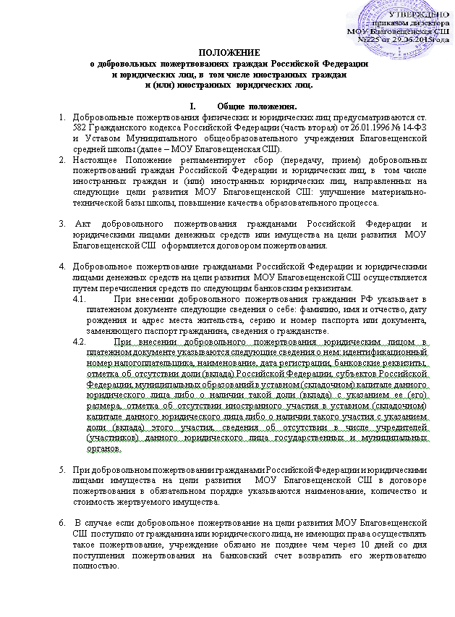

- Денежные средства и имущество, поступившие в школу в виде добровольных пожертвований, могут использоваться по следующим направлениям:
- на развитие материально-технической базы школы;
- на ремонт школы;
- на проведение профилактико-оздоровительных мероприятий с учащимися;
- на культурно-массовые мероприятия;
- на неотложные нужды учреждения, связанные с образовательным процессом.

- Смета расходов за счет доходов, полученных от добровольных пожертвований, утверждается директором школы.

- Необходимые корректировки сметы расходов в ходе её исполнения вносятся директором учреждения по мере возникновения необходимых нужд для развития МОУ Благовещенской СШ. Необходимые корректировки сметы расходов могут вноситься и по требованию Совета школы.

- Внесение денежных средств (пожертвований) физическими и (или) юридическими лицами, в том числе родителями (законными представителями обучающихся), осуществляется только на добровольной основе целевым перечислением на расчетный счет образовательного учреждения.

- МОУ Благовещенская СШ обязано вести учет поступлений денежных средств и имущества (пожертвований) и расходования этих средств. Учреждение обязано произвести отчет по средствам добровольного пожертвования по требованию граждан Российской Федерации и юридических лиц, в том числе иностранных граждан и (или) иностранных юридических лиц, которые осуществляли пожертвование на цели развития школы.

Информацию об использовании средств от добровольных пожертвований директор школы отображает ежегодно в публичном докладе.

- Настоящее Положение вводится в действие приказом директора школы, действует бессрочно, до замены новым.

Приложение 2
к приказу № _________
от «____» ________________ 2013 г.

ДОГОВОР ПОЖЕРТВОВАНИЯ № ______

«__»____________20___г.

Муниципальное общеобразовательное учреждение Благовещенская средняя школа в лице директора Баштовой Надежды Александровны, действующего на основании Устава, именуемое в дальнейшем «Одаряемый», с одной стороны и _________________________________________________________________________________ ^{(пишется полное наименование)}
в лице _____________________________________________________________________________
^{(Ф.И.О.)}
действующего(ей) на основании _______________________, именуемый(ая) в дальнейшем «Жертвователь», совместно именуемые «Стороны», заключили настоящий договор о нижеследующем:

1. Предмет договора
1.1. Жертвователь обязуется передать безвозмездно Одаряемому денежные средства в сумме ….
(указать прописью) рублей (следующее имущество:…(наименование, количество, стоимость)) на использование в Уставной деятельности путем перечисления их на расчетный счет Одаряемого.
2. Права и обязанности Сторон
2.1. Одаряемый вправе в любое время до передачи ему дара от него отказаться. Отказ Одаряемого от дара должен быть совершен также в письменной форме. В этом случае настоящий договор считается расторгнутым, с момента получения Жертвователем отказа.
2.2.Одаряемый обязан использовать полученные по настоящему договору денежные средства (имущество) исключительно на ведение своей уставной деятельности.
2.3. Использование переданных по настоящему договору денежных средств (имущества) не в соответствии с целями, указанными в п. 2.2, а также в случае нарушения Одаряемым правил, установленных п. 2.4, дает право Жертвователю требовать отмены пожертвования.
2.4. Одаряемый представляет Жертвователю отчет об использовании пожертвования не позднее 1 месяца после использования средств.

3. Прочие условия
3.1. Настоящий договор вступает в силу с момента его подписания Сторонами и прекращается надлежащим исполнением.
3.2. Настоящий договор составлен в двух экземплярах - по одному для каждой Стороны.
3.3. Все изменения и дополнения к настоящему договору должны быть составлены в письменной форме и подписаны Сторонами.
4. Подписи и реквизиты сторон
Администрация Воскресенского района  Нижегородской области  Муниципальное  общеобразовательное учреждение  БЛАГОВЕЩЕНСКАЯ СРЕДНЯЯ  ШКОЛА  606751, Нижегородская область  Воскресенский район,  д. Асташиха, ул. Центральная, д.15  Т.8 831 6337408  E-mail ast-shkola@yandex.ru  Cайт http://blagov-astahiha.ucoz.ru | Данные Жертвователя:  ___________________________________________  ___________________________________________  ___________________________________________  ___________________________________________  ___________________________________________  ___________________________________________  ___________________________________________

Приложение 3
к приказу № _________
от «____» ________________ 2013 г.

Порядок
обжалования неправомерных действий
по привлечению дополнительных денежных средств
родителями (законными представителями) обучающихся

Жертвователем может быть обусловлено использование пожертвования по определенному назначению (п. 3 ст. 582 ГК РФ), тогда жертвователь может требовать отчета об использовании средств, и если они были использованы не по назначению, потребовать их возврата (п. 5 ст. 582 ГК РФ).
Целевое назначение пожертвований определяется «Положением о добровольных пожертвованиях» МОУ Благовещенской СШ :
- на развитие материально-технической базы школы;
- на ремонт школы;
- на проведение профилактико-оздоровительных мероприятий с учащимися;
- на культурно-массовые мероприятия;
- на неотложные нужды учреждения, связанные с образовательным процессом.
Передача денег должна осуществляться только через оформление договора пожертвования, в безналичном порядке путем перечисления на расчетный счет МОУ Благовещенской СШ .
В том случае, если под видом добровольных пожертвований деньги собирают фактически принудительно, родители (законные представители) имеют право обратиться с жалобой в:
• Управление образования администрации Воскресенского района;
• Министерство образования Нижегородской области;
• Прокуратуру Воскресенского района.

